|  |  |  |
| --- | --- | --- |
| МИНИСТЕРСТВО СЕЛЬСКОГО ХОЗЯЙСТВА РОССИЙСКОЙ ФЕДЕРАЦИИ ФГБУ «Россельхозцентр» Филиал ФГБУ «Россельхозцентр» по Краснодарскому краю | |  |
| **СИГНАЛИЗАЦИОННОЕ СООБЩЕНИЕ**  **РОССЕЛЬХОЗЦЕНТРА**  **№ 3 от 27.03.2024 г.** | Логотип РСЦ 2025г | |

350051, Краснодарский край, г. Краснодар, ул. Рашпилевская,329

тел. (861) 224-72-31, **e-mail: otdelzr23@yandex.ru**

**Внесение гербицидов на посевах озимых колосовых**

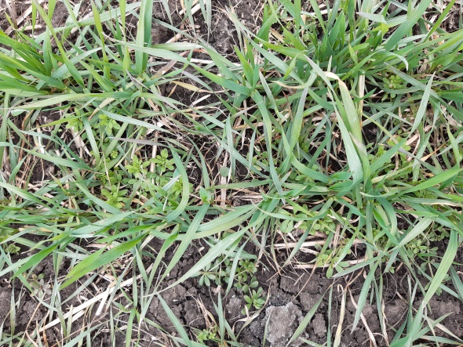

Наступают сроки внесения гербицидов на озимых колосовых культурах. Погодные условия способствуют активной вегетации сорных растений на полях. Изреженность отдельных посевов будет способствовать увеличению засоренности.

При выборе гербицида необходим индивидуальный подход к каждому полю – учитывать фазу озимых, сорняков, видовой состав, степень засоренности и температурный режим. Оптимальной фазой для применения гербицидов является кущение. Обработки озимых в фазу выхода в трубку проводить только разрешенными для этой фазы препаратами. При обработке переросших сорняков рекомендуется применение максимальных дозировок гербицидов.

Учитывая ослабленность растений после перезимовки, стресс и гербицидную нагрузку рекомендуем в рабочий раствор в качестве антистрессантов добавлять препараты на основе гуминовых кислот и микроэлементы, на посевах со слабым развитием заболеваний – биофунгициды.

Важно! **Применение пестицидов и агрохимикатов в сельскохозяйственном производстве проводится только после предварительного обследования сельскохозяйственных угодий.**

**Строго соблюдать регламент применения, правила личной гигиены и техники безопасности.**





[**www.rsc23.ru**](http://www.rsc23.ru)